
测试项目 - 样题
甘肃省第一届职业技能大赛
网络系统管理(国赛精选)项目
模块B-Windows网络服务与信息安全

命题：专家组

目 录

《测试项目》简介 3
介绍 3
登录所有虚拟机和设备： 3
项目和任务的描述 4
Part 1 - wsc2024.org Domain 4
HQ-EDGE 4
HQ-DC 5
HQ-SRV 6
HQ-CLT 7
Part 2 - Public Internet Network 8
ISP 8
REMOTE 8
所需的设备、机械、装置和材料 9
网络表 9
拓扑图 10
附件1 11

《测试项目》简介
以下是提交的所有《测试项目》提案中必须包含的章节或信息清单。
- 目录，包括组成《测试项目》的所有文件、图纸和照片的清单
- 介绍/概述
- 项目和任务的简短描述
- 完成《测试项目》所需的设备、机械、装置和材料
- 《评分方案》（包括评估标准）
- 其他

介绍
随着企业的迅速发展，确保Windows系统应用的稳定性成为信息技术领域的重要挑战。随着系统复杂度的增加，现有架构往往无法满足高性能、可扩展性和安全性等需求。为了解决这一问题，NovaTech公司决定对其Windows基础设施进行全面升级，特聘您负责此项目。您的任务是评估当前系统的不足，提出针对性的解决方案，并实施必要的技术改进，以确保公司在不断变化的市场环境中保持竞争力。

登录所有虚拟机和设备：
用户名 : Administrator / skills
密码 : Skill39
如果以下未特别说明，账号的密码均为“Skill39”（不含引号）。

所有的虚拟机都已经预安装了Windows Server操作系统。你可以使用这些虚拟机来开发及测试你的工作。

项目和任务的描述

Part 1 - wsc2024.org Domain

HQ-EDGE

Basic Configuration
- 根据拓扑图与网络表信息为该服务器配置网络。
- 加入wsc2024.org域。

Routing
- 在此服务器上安装并配置RRAS，使其充当路由器。

NAT
- 为wsc2024.org域中的所有主机配置PAT。

Remote Access VPN
- 配置Remote Access VPN提供外网客户端访问内网：
  - 连接域名：l2tp.wsc2024.org
  - 协议：L2TP
  - 使用预共享密钥身份验证
  - 地址范围：192.168.10.10-192.168.10.20

HQ-DC

Active Directory
- 根据拓扑图与网络表信息为该服务器配置网络。
- 安装域控制器，域名设定为wsc2024.org。
- 根据附件1信息创建域用户。
- 所有用户使用“\\wsc2024.org\wsc2024\homes\%username%”作为家目录，并使用H:作为盘符。
- 所有用户使用“\\wsc2024.org\wsc2024\profiles\%username%”作为漫游目录。

DNS
- 配置内部wsc2024.org的域名解析
  - 根据需要配置所需的记录。
  - 配置“ISP.”作为根提示。

Certificate Authority
- 配置证书颁发机构
  - CA Common name为“WSC2024 ROOT CA”
  - 使所有的计算机都信任该CA，并且创建所需要的证书模板。

IIS Web
- 启用Web服务器
  - 允许用户访问https://www.wsc2024.org。
  - 主页显示：“This is the www.wsc2024.org home page.”。
  - 站点启用SSL认证。

Group Policy
- 限制sales组用户使用使用powershell。
- 允许sales组使用空密码，management组仅允许复杂密码。
- 取消所有HQ区域计算机的交互式登录按ctrl+alt+del的功能。

HQ-SRV

Basic Configuration
- 根据拓扑图与网络表信息为该服务器配置网络。
- 加入wsc2024.org域。

DHCP
- 安装并配置DHCP服务
  - 作用域名称：HQ-Pool
  - 作用域范围：192.168.1.100-192.168.1.200
  - 子网长度：24
  - 网关设定：192.168.1.254
  - DNS设定：192.168.1.1

DFS
- 在HQ-DC和HQ-SRV上安装和配置DFS服务
路径 | 文件夹目标 | 描述
\\wsc2024.org\wsc2024\homes | \\HQ-DC.wsc2024.org\homes  \\HQ-SRV.wsc2024.org\homes | 用户家目录限制1GB大小，屏蔽任何的bat文件。
\\wsc2024.org\wsc2024\profiles | \\HQ-DC.wsc2024.org\profiles  \\HQ-SRV.wsc2024.org\profiles

IIS Web
- 安装并配置Web服务
  - 访问链接https://docs.wsc2024.org，证书由HQ-DC颁发。
  - 主页显示：“This is the docs.wsc2024.org home page.”。
  - 网页认证：Windows身份认证

WSUS服务
- 安装并配置WSUS服务，该服务器用于所有服务器
  - 配置更新域名为“https://wsus.wsc2024.org:8531”。

RDS服务
- 安装并配置RDS服务
  - 将RDS会话主机、RDS连接代理都置于在HQ-SRV上。
  - 将RDWeb和RD网关置于HQ-EDGE上。
  - 发布“记事本”应用程序。
  - 内部访问连接为https://app.wsc2024.org
  - 外部访问连接为https://app.wsc2024.global

HQ-CLT

Basic Configuration
- 根据拓扑图与网络表信息为该服务器配置网络。
- 加入wsc2024.org域。
- 安装CA证书。
- 从HQ-SRV获取DHCP地址。
- 用于HQ区域的一些功能测试。
- 激活并启用管理员Administrator。

Part 2 - Public Internet Network

ISP

Basic Configuration
- 根据拓扑图与网络表信息为该服务器配置网络。
- 将此服务器保持在工作组的状态。

Routing
- 在此服务器上安装并配置RRAS，使其充当路由器。

NCSI
- 启用NCSI功能模拟公共互联网提供于外网和HQ区域。

DNS
- 安装并配置DNS服务作为根域解析服务器
  - 根据服务所需创建必要的DNS解析。
  - 作为DNS根域服务器。

REMOTE

Basic Configuration
- 根据拓扑图与网络表信息为该服务器配置网络。
- 安装CA证书。
- 请保持工作组状态。
- 用于功能测试。
- 创建VPN适配器“WSC2024 VPN”
  - VPN连接适用于任何用户，并且使用计算机证书。
  - 使用该VPN可以访问到wsc2024.org内部网络。
- 激活并启用管理员Administrator。

所需的设备、机械、装置和材料

网络表
主机名 | IP地址 | 服务 | 描述 | 操作系统
ISP | 47.119.161.30/28  202.96.128.1/30 | route，NCSI，DNS | 公网路由 | Windows Server 2019 GUI
REMOTE | 47.119.161.23/28 | \ | 外网客户端 | Windows 10
HQ-EDGE | 202.96.128.2/30  192.168.1.254/24 | route，NAT，RAVPN | 边缘路由 | Windows Server 2019 GUI
HQ-DC | 192.168.1.1/24 | ADDC，ADCS，DNS，WEB，GPO，RDS | 域控制器 | Windows Server 2019 GUI
HQ-SRV | 192.168.1.2/24 | DHCP，DFS，WEB，WSUS，RDS | 应用服务器 | Windows Server 2019 GUI
HQ-CLT | 192.168.1.X/24(DHCP) | \ | HQ区域的客户端 | Windows 10

拓扑图
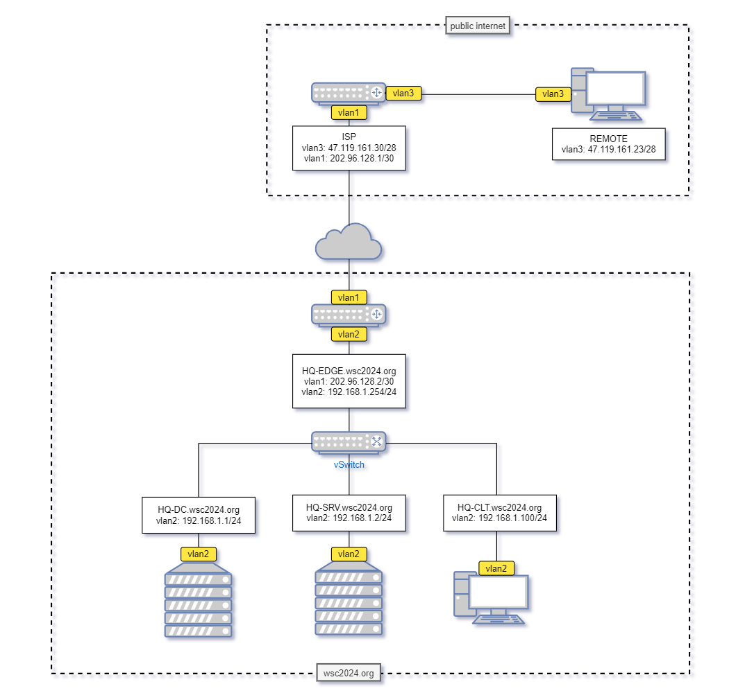

附件1
HQ-DC.wsc2024.org Containers,Objects and Users

LDAP OUs

OU name
management
sales

LDAP Groups

Groups | DN
management | CN=management,OU=management,DC=wsc2024,DC=org
sales | CN=sales,OU=sales,DC=wsc2024,DC=org

LDAP Users

Username | OU Membership | Group Membership
manager1 | management | management
sale1 | sales | sales

